La clarté et la qualité de la rédaction scientifique seront prises en compte dans la notation. Toutes les initiatives, même non abouties, seront valorisées lors de la correction.

Les météorites

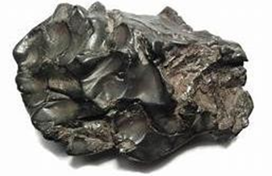
Une météorite est un fragment d’astéroïde, de taille très variable, qui s’est écrasée sur Terre à très grande vitesse. En entrant dans l’atmosphère, les frottements avec l’air sont tels qu’ils provoquent la fusion de la roche et lui donnent un aspect lisse.
En 1960, fut découverte en Australie, une météorite de 631 g pour un volume de 90 cm³.

Document 1 : La masse volumique, notée ρ, s’exprime en g/cm³ ou en kg/m³. Elle se calcule en utilisant la relation mathématique :
$$ρ=\frac{m}{V}$$
avec m : la masse exprimée en kg
V : le volume exprimé en m³
ρ : la masse volumique exprimée en kg/m³ ou en g/cm³

Question 1 : Montrer par un calcul que la masse volumique ρ de la météorite découverte en Australie a une valeur égale à 7,0 g/cm³.
…………………………………………………………………………………………………………………

…………………………………………………………………………………………………………………

…………………………………………………………………………………………………………………

…………………………………………………………………………………………………………………

Document 2 : La détermination de la masse volumique d’une météorite permet son classement en 3 catégories.

Catégorie | Masse volumique en g/cm3 | Composition
Achondrite | Entre 3 et 3,5 | Calcium, silicium et magnésium
Chondrite | Entre 3,5 et 3,75 | Argile, calcium et silicium, teneur en métal inférieure à 35%
Sidérite | Entre 4 et 7,5 | Fer, nickel (teneur inférieure à 5%)

Question 2 : Indiquer la catégorie à laquelle appartient cette météorite et donner sa composition chimique. Justifier votre réponse.
…………………………………………………………………………………………………………………

…………………………………………………………………………………………………………………

…………………………………………………………………………………………………………………

…………………………………………………………………………………………………………………

Il est possible de détecter la présence de fer dans une météorite par réaction chimique en plongeant un fragment de la météorite dans une solution acide. L’acide réagit alors avec le fer de la météorite pour former des ions fer (II) (de formule chimique Fe²⁺) et du dihydrogène H₂.

Document 3 : Solutions de la vie quotidienne disponibles au laboratoire.

Nom de la solution | Valeur du pH
Vinaigre | 2,6
Eau savonneuse | 9,0
Eau de javel | 11,5

Question 3 : Indiquer le nom de la solution à utiliser pour détecter la présence de fer dans la météorite parmi les solutions proposées dans le document 3. Justifier la réponse.

…………………………………………………………………………………………………………………

…………………………………………………………………………………………………………………

…………………………………………………………………………………………………………………

…………………………………………………………………………………………………………………

Suite à la transformation chimique de la solution acide avec le fragment de la météorite, on obtient une solution contenant des ions. Pour prouver à la présence de fer dans la météorite, il faut vérifier la présence d’ions fer (II) dans cette solution.

Document 4 : Tests d’identification des ions

Ion à identifier | Réactif utilisé | Formule chimique de l’ion testeur | Couleur du précipité formé si l’ion à identifier est présent
fer (II) : Fe²⁺ | Hydroxyde de sodium (soude) | HO⁻ | Précipité vert
fer (III) : Fe³⁺ | Hydroxyde de sodium (soude) | HO⁻ | Précipité orange
calcium : Ca²⁺ | Oxalate d’ammonium | C₂O₄²⁻ | Précipité blanc
chlorure : Cl⁻ | Nitrate d'argent | Ag⁺ | Précipité blanc qui noircit  à la lumière

Question 4 : Schématiser l’expérience à réaliser pour vérifier la présence d’ions Fe²⁺ dans la solution, en utilisant le document 4. Indiquer le résultat attendu de l’expérience si la météorite contient du fer.

La Terre exerce une force attractive sur l’ensemble des corps qui l’entoure. Les météorites qui passent dans la zone d’influence de la Terre sont alors soumises à cette force attractive. Pour une météorite proche de la surface terrestre, la force d’attraction exercée par la Terre sur la météorite est appelée « poids de la météorite ».

Question 5 : Cocher la bonne proposition dans chaque cas.

⇨Le poids $\vec{P}$ de la météorite est une force exercée par la Terre :
☐ à distance ☐ de contact

⇨L’intensité du poids $\vec{P}$ de la météorite s’exprime en :
☐ kilogramme ☐ Watt ☐ Newton ☐ Newton par kilogramme

⇨L’intensité du poids $\vec{P}$ de la météorite se calcule à l’aide de la relation :
☐$P=m×g$ ☐ $P=\frac{m}{g}$ ☐ $P=U×I$ ☐ $P=m+g$

⇨ Le poids $\vec{P}$ de la météorite au voisinage de la Terre est modélisé par :

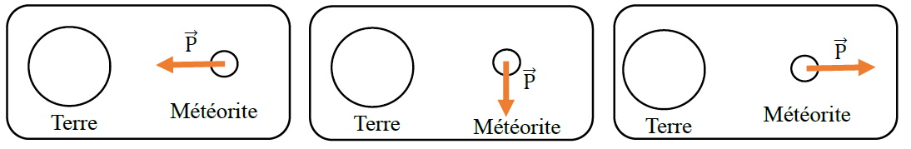
☐ | ☐ | ☐

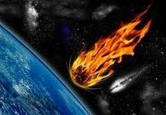
Lorsqu’une météorite pénètre dans l’atmosphère terrestre, les frottements avec l’air provoquent son ralentissement et son échauffement. Elle se transforme alors en boule de feu qui finit par se fragmenter en petits morceaux.

Document 5 : L’énergie cinétique, notée 𝐄𝐜, d’un objet de masse 𝐦 et de vitesse 𝐯 se calcule en utilisant la relation mathématique :

$E_{c}=\frac{1}{2}m×v^{2}$ Avec Ec : l’énergie cinétique exprimée Joule (J)
m : la masse exprimée en kg

v : la vitesse exprimée en m/s

Question 6 : Calculer la valeur de l’énergie cinétique E_{c} d’une météorite d’une masse de 80 000 kg qui entre dans l’atmosphère à la vitesse de 12,8 km/s. Détailler le calcul réalisé.
…………………………………………………………………………………………………………………

…………………………………………………………………………………………………………………

…………………………………………………………………………………………………………………

…………………………………………………………………………………………………………………

…………………………………………………………………………………………………………………

…………………………………………………………………………………………………………………

Question 7 : Indiquer comment évolue l’énergie cinétique Ec lorsque la météorite pénètre dans l’atmosphère terrestre. Justifier la réponse.

…………………………………………………………………………………………………………………

…………………………………………………………………………………………………………………

…………………………………………………………………………………………………………………

…………………………………………………………………………………………………………………

…………………………………………………………………………………………………………………

…………………………………………………………………………………………………………………

